Corso Revit Architecture – 24 ore

Un corso base che si rivolge a professionisti e aziende che intendono realizzare progetti architettonici all’avanguardia attraverso l’utilizzo del BIM (Building Information Modeling), ossia attraverso un approccio coordinato basato sul modello.
Il corso prevede la realizzazione del modello tridimensionale di un edificio plurifamiliare, approfondendo l’utilizzo e la personalizzazione dei principali elementi architettonici parametrici (muri, solai, tetti, ecc.), oltre che la redazione di tutta la documentazione di progetto (piante, prospetti, sezioni, spaccati assonometrici e viste prospettiche), compresa la messa intavola e la predisposizione per la stampa.
PROGRAMMA:
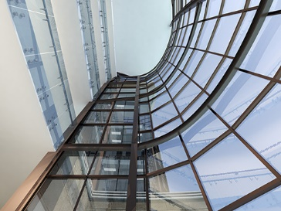 | 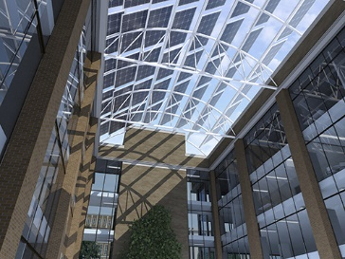
Introduzione  - Cenni preliminari e basi di Revit Architecture  - Esplorazione dell’interfaccia grafica e funzionamento dei comandi  - Comandi di base  - Importazione dwg  - Creazione dei Livelli  - Creazione e modifica di muri  - Inserimento di porte e finestre | Elementi architettonici di base  - Inserimento e modifica di oggetti da libreria  - Altri oggetti (solai, tetti, controsoffitti, scale, rampe, ringhiere, facciate continue)  - Creazione di un edificio multipiano e copia degli elementi nei livelli  - Quote e annotazioni
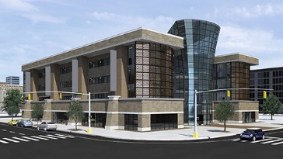 | 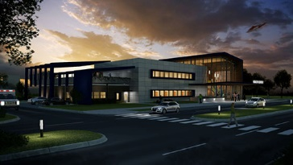
Personalizzazioni degli elementi architettonici  - Definizione dei materiali per gli elementi architettonici  - Creazione di Muri, Solai e Tetti personalizzati e multistrato | Planimetrie  - Creazione del terreno come superficie topografica  - Divisione delle superfici, creazione di sottoregioni  - Piattaforme ed elementi di planimetria  - Inserimento di elementi di planimetria  - Importazione di curve di livello da dwg
 | 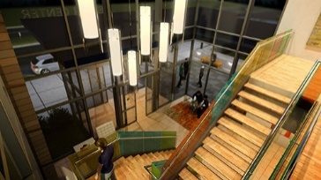
Viste di progetto  - Piante dei pavimenti e dei controsoffitti  - Creazione di piante tematiche  - Creazione di prospetti e sezioni  - Creazione di spaccati assonometrici e viste prospettiche  - Creazione di particolari costruttivi e viste di dettaglio  - Proprietà e modelli di vista  - Grafica degli oggetti | Documentazione del progetto e completamento delle tavole  - Gestione della documentazione di progetto  - Abachi e tabelle di computo  - Gestione di aree e locali, schemi colore  - Impaginazione in tavola delle viste di progetto  - Creazione di un cartiglio personalizzato  - Creazione PDF e modalità di stampa  - Esportazione di una tavola in DWG per Autocad

